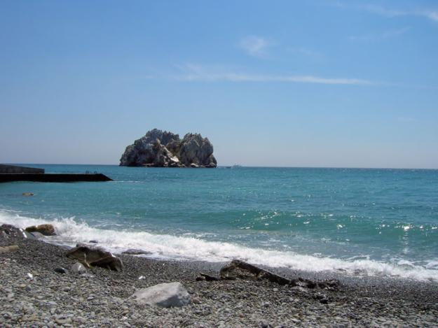

ВЛИЯНИЕ МОРСКОЙ ВОДЫ НА ОРГАНИЗМ
Морская вода обладает терапевтическим эффектом: она оказывает стимулирующие действие на регенеративные процессы в тканях, улучшает эластичность кожи, имеет болеутоляющие, противовоспалительное, рассасывающие и антисептические свойства.
Морская вода снижает синдром при заболеваниях опорно-двигательного аппарата, стимулирует обменные процессы в организме. Она благотворно влияет на состояние нервной системы: снимает стрессы, усталость, нормализует сон. В морской воде содержится огромное количество микроэлементов: кальций, магний, железо, бром, йод.
- Калий и натрий регулируют питание клетки;
- Кальций формирует клеточные оболочки, облегчает передачу нервных импульсов, принимает участие в свертывании крови;
- Магний участвует в клеточном обмене веществ, расслаблении мышц;
- Бром успокаивает нервную систему, принимает участие в обменных процессах в кожи;
- Йод регулирует гормональный обмен, проявляет антисептическое действие на коже и слизистых.

Морской воздух

Целесообразность морского воздуха известна с давних времен: в любую погоду он насыщен микроскопическими капельками морской воды.
Находиться у моря особенно полезно в штормовую погоду. В морском воздухе содержится большое количество кислорода и озона. Молекулы озона очень не устойчивы и легко распадаются на молекулярный и атомарный кислород, который способен убивать микробы. Такой воздух очень полезен страдающим заболеваниями органами дыхания.
Под влиянием морского воздуха ускоряется обмен веществ, активируется работа органов дыхания и кровообращение. Рекомендуются длительные прогулки не только на пляже, но и в парковой приморской зоне.
На курортах, приморских санаториях очень полезно проведение аэротерапии. Очень полезен сон у моря на свежем воздухе. Выделяются 3 вида аэротерапии: пребывание на воздухе в одежде, сон на воздухе, воздушные ванны. Воздушные ванны – дозированы воздействием свежего воздуха в целях закаливания и лечения.

Псаммотерапия

Этим словом по научному называют лечение песком, но не просто песком, а горячим песком. Как же лечит горячий песок? Его действие на организм тройное: тепловое, механическое и химическое. Песок очень хорошо поглощает тепло и очень медленно отдает его. Постепенное и равномерное нагревание тела способствует усилению обменных процессов, улучшает кровообращение тканей и органов.
Песок оказывает механическое воздействие. Песок, особенно морской, помимо оксида кремния содержит большое количество карбонатов кальция и магния. Песочные ванны полезны при заболевание опорно–двигательного аппарата, позвоночника , суставов. Они оказывают болеутоляющие действие.

